**Data: 04/11/2021**

# MOTIVO DAS ESCOLHAS DAS TABELAS

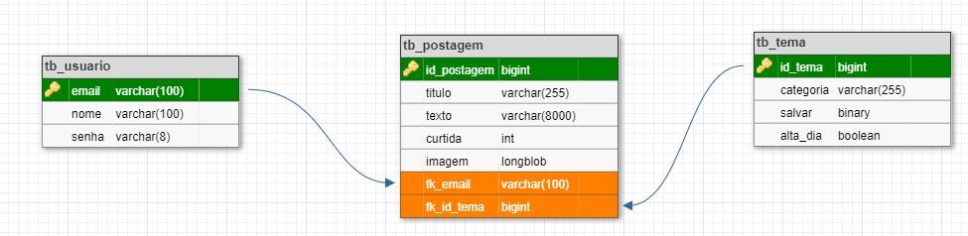

**TB_USUARIO**

* id_usuario: é utilizado como a primary key da tabela.
* e-mail: escolhemos para ser a chave primária porque ele não se repete.
* nome: para identificação do usuário.
* senha : para segurança da conta.

**TB_POSTAGEM**

* id_postagem**:** é utilizado como a primary key da tabela.
* título**:** será o texto da postagem do usuário.
* texto: é a parte da tabela onde o usuário irá colocar suas postagens em forma de texto.
* curtida: é utilizado como contador para o número de curtidas de cada postagem.
* imagem: é a parte da tabela onde o usuário irá colocar suas postagens em forma de imagem, vídeo, pdf ou word via link.
* fk_email: chave estrangeira importada da tb_ usuário.
* fk_id_tema: chave estrangeira importada da tb_tema.

**TB_TEMA**

* **ID_TEMA:** Escolhemos esse atributo porque ele irá gerar um número sequencial único para a nossa tabela.  
  - Utilizamos o @id para atribuir o id a tabela;

- Utilizamos o @GeneratedValue para atribuir automaticamente o valor da chave primária.

* **NOME_CATEGORIA:** Escolhemos esse atributo pois ele se relacionará com a tabela de postagem e será como um identificador para facilitar a leitura do usuário.

-Usamos a anotação NotNull para identificar que esse campo não pode ficar vazio.

-Usamos a anotação Size para limitar o número de caracteres no título da categoria sendo o mínimo de 1 caractere e o máximo de 50.

* **DESCRICAO_CATEGORIA:** Atributo utilizado para complementar as informações do nome categoria

-Usamos a anotação NotNull para identificar que esse campo não pode ficar vazio.

-Usamos a anotação Size para limitar o número de caracteres no título da categoria sendo o mínimo de 3 caracteres e o máximo de 500.

* **POSTAGENS_SALVAS:** É um atributo que permitirá que o usuário salve as postagens e tenha fácil acesso a elas posteriormente. Ele é do tipo binário por representar apenas as opções “SIM” ou “NÃO”.

-Usamos a anotação NotNull para identificar que esse campo não pode ficar vazio.